Blue Team:
Creación de una infraestructura de trabajo.

Daniel Landeira Sánchez
Índice
1. Creación de la infraestructura.
2. Reglas del firewall.
3. Elastic Cloud: nuestra central de seguridad.
4. Obtención de datos: logs.

1. Creación de la infraestructura.
En esta práctica, crearemos un entorno de trabajo en el cual tengamos acceso directo al tratamiento de los datos, en concreto de las acciones y usos realizados en las distintas máquinas virtuales que vincularemos a una misma red interna, que tendrá un firewall diseñado para las aplicaciones que se nos presentan.
Este firewall será PFSense; las máquinas virtuales serán una Kali-Linux, una Windows 10 y una tercera máquina virtual que ejecutará nuestro firewall. La máquina virtual con la Kali englobará los siguientes aspectos: el Honeypot, el cebo de dónde extraeremos información de los atacantes a nuestro sitio web; y Suricata, una aplicación para el análisis y tratamiento de la detección del uso del software. La máquina de Windows será nuestra red principal y teórico servidor del entorno de trabajo.
Para lograr esta estructura, lo primero que haremos será habilitar los adaptadores de red de la máquina virtual que contiene el firewall, es decir, la máquina virtual del PFSense, obteniendo 4 redes internas: WAN, LAN, DMZ y DMZ2, dónde cada una de éstas se usará para:
- WAN: red de acceso externo al firewall, de dónde obtendremos acceso directo a internet.
- LAN: red de acceso a la VM de Windows.
- DMZ: ésta es la red en la que alojaremos nuestro Honeypot.
- DMZ2: red que contendrá Suricata, nuestra aplicación de tratamiento de datos.
Tras activar los tres adaptadores inactivos inicialmente, nos debería quedar una configuración como se muestra en la imagen. Tras este paso, iniciaremos la VM del PFSense y lo configuraremos, y crearemos el soporte del firewall, creando los distintos rangos de direccionamiento de IPs para cada VM, destacando que al honeypot de asignaremos una IP estática, para que siempre sea el punto de acceso fijo para los atacantes.
También, haremos un redireccionamiento de nuestra WAN, al puerto 222, que será donde alojemos la dirección estática del honeypot, para que nadie fuera de nuestra organización pueda acceder libremente a nuestros servidores y le lleve directamente a la página “trampa”. En conjunto, nos debería quedar algo así:

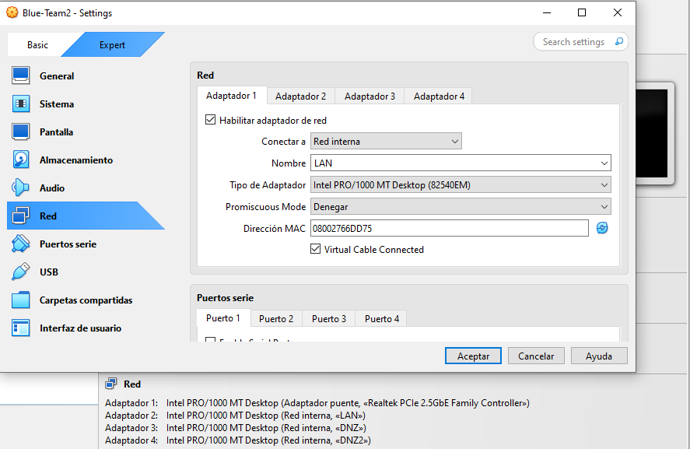
Adaptadores habilitados en la VM del PFSense.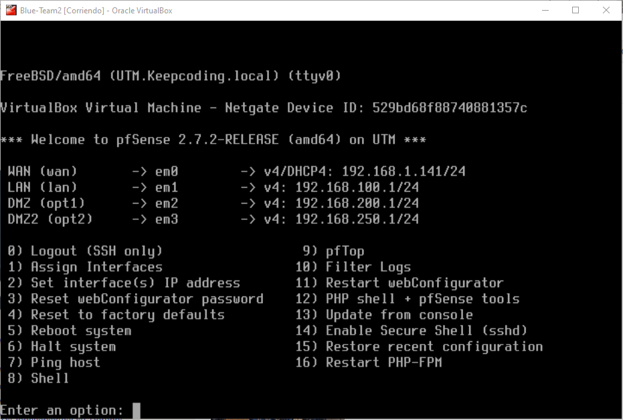
Configuración del PFSense con las IPs de las redes.
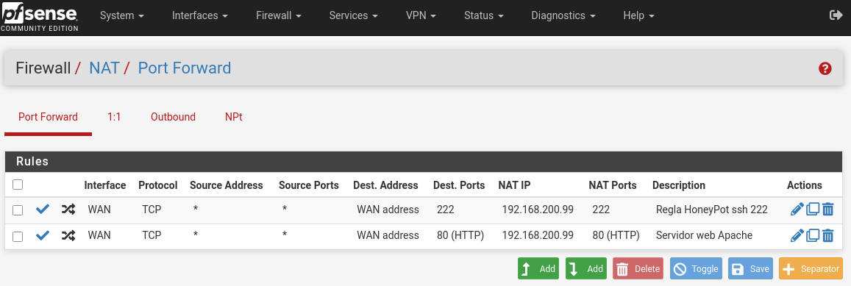
Redireccionamiento de la WAN al Honeypot.
2. Reglas del firewall.
En este apartado, crearemos las reglas del firewall, en las cuales especificaremos las conexiones internas de nuestra estructura de trabajo y las conexiones a internet, creando reglas específicas para todas las redes (WAN, LAN, DMZ y DMZ2), con las que impediremos que la DMZ (Honeypot) se comunique con las redes LAN (Windows) y DMZ2 (Suricata), del mismo modo éstas dos redes no podrán tener conexión con la DMZ.
En la red WAN, especificaremos la regla del “portforwarding” o redireccionamiento de puertos, para asegurarnos que toda red externa a nuestra organización que quiera comunicarse con nuestra WAN acabe en el Honeypot.
En la red LAN pondremos las correspondientes reglas de bloqueo bidireccional con la DMZ, el acceso seguro y no tan seguro a internet, a través de los puertos 443 (seguro) y el 80 (no tan seguro) mediante los protocolos https y http respectivamente.
En la red DMZ estableceremos los bloqueos de comunicación con las redes LAN y DMZ2, la regla del tráfico ICMP para evitar la obtención de datos de red y ataques de denegación de permisos, y por último las reglas que establecen el puerto para el DNS y el tráfico de internet. Exceptuando la regla del tráfico ICMP, la red DMZ2 también se rige por estas mismas reglas del firewall.
Aproximadamente debería quedar un conjunto de reglas de firewall como se muestra en las siguientes imágenes:
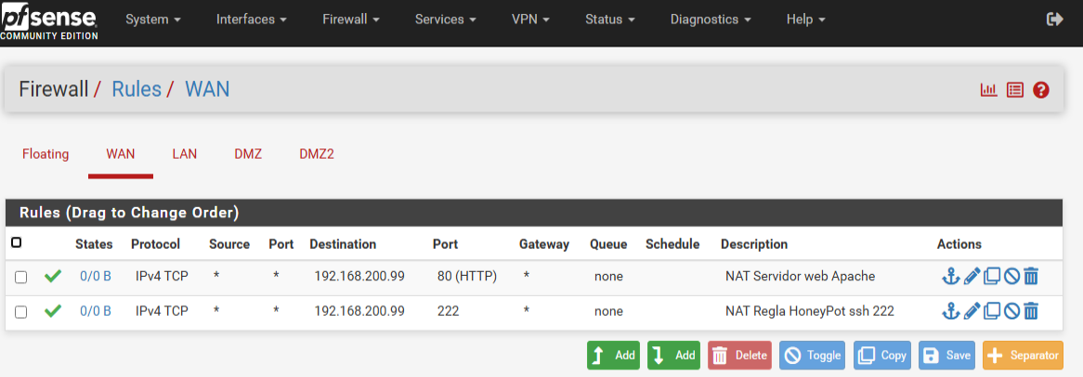
Reglas de la red WAN.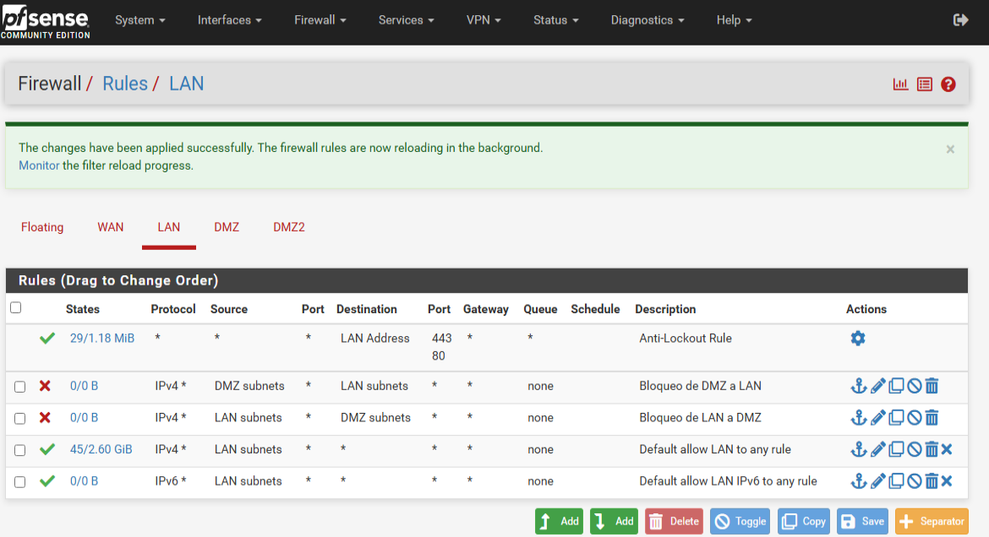
Reglas de la red LAN.
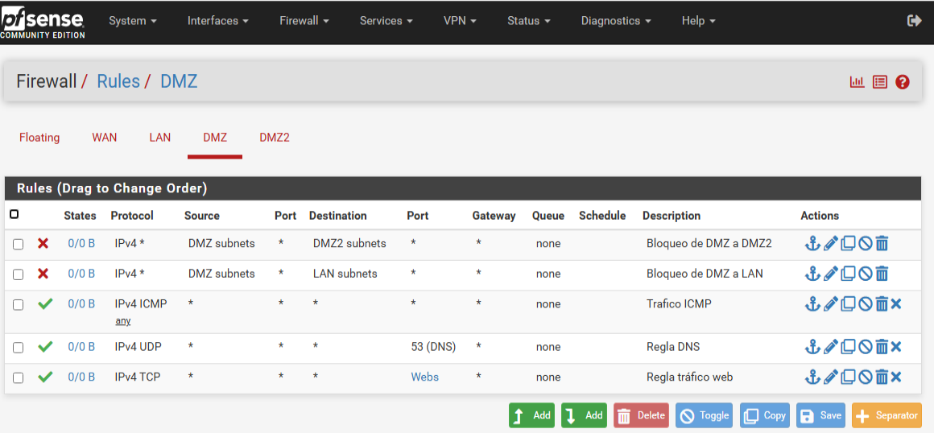
Reglas de la DMZ.
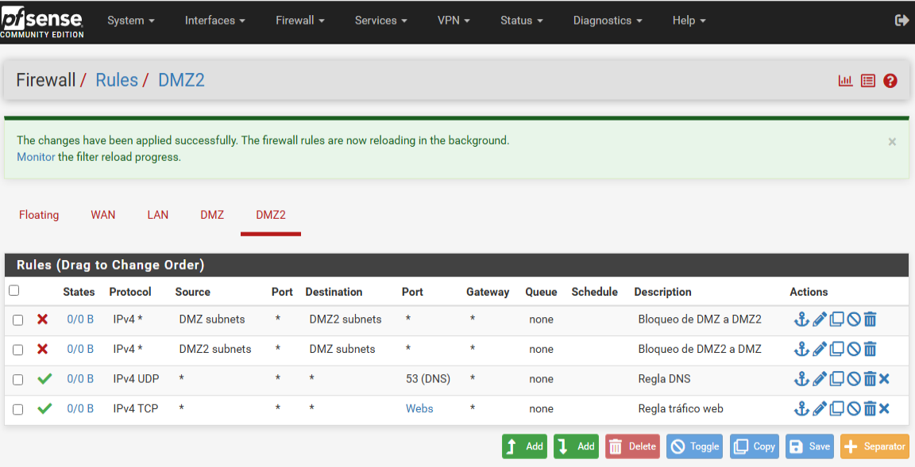
Reglas de la red DMZ2.
Hecho esto, verificamos que nuestras reglas funcionan, lanzamos el comando ping a las otras redes para comprar que no obtenemos respuestas, y nuestros bloqueos son efectivos.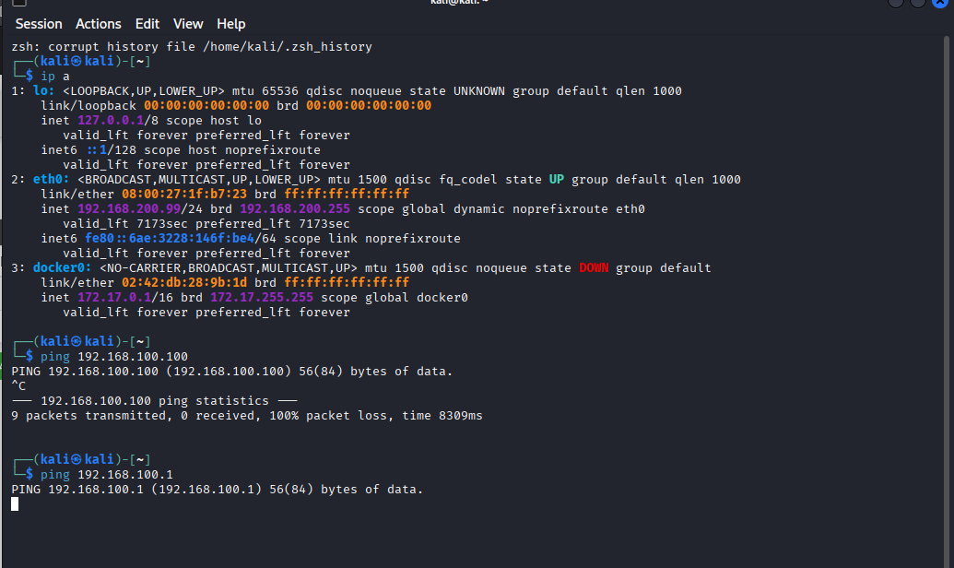
Ping de DMZ a LAN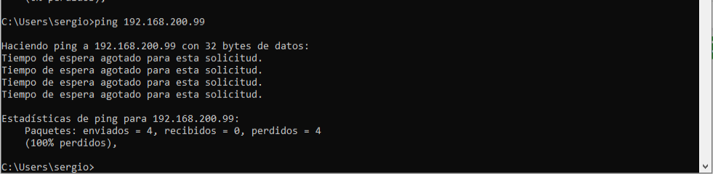
Ping de LAN a DMZ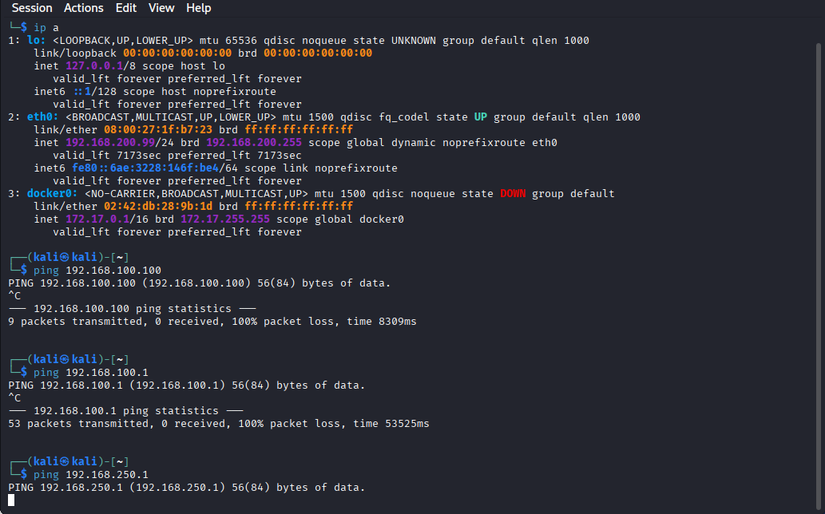
Ping DMZ a DMZ2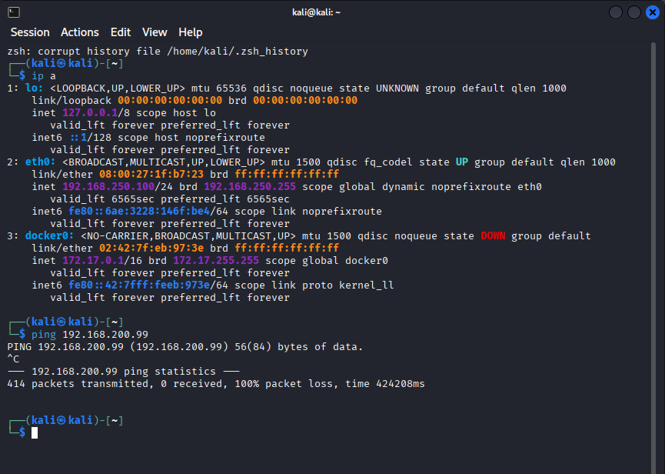
Ping de DMZ2 a DMZ.
En el resto de los casos, la conexión de red permanece activa debido a que no hemos modificado ningún valor ni establecido prohibición alguna.
3. Elastic Cloud: nuestra central de seguridad.
En este apartado, utilizaremos Eslastic Cloud, un servicio en la nube para monitorizar todas las acciones, movimientos y usos que se realicen en nuestras VMs de Windows y Kali.
Este proceso se realizará instalando un “agente” en cada VM en su extensión correspondiente, Windows x86_64 y Linuxx86_64 respectivamente, que será el activo encargado de recopilar y enviar toda la información, desde las VMs a la plataforma en cloud. De este modo tendremos dos agentes, uno en Windows y otro en Kali.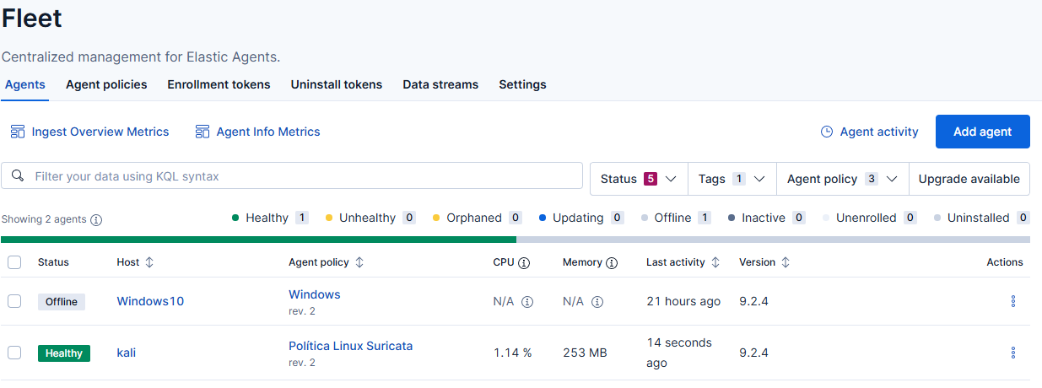
También, crearemos distintas políticas de recopilación de datos, debido a que el agente recoge absolutamente toda la información del terminal y no nos interesa. De este modo crearemos estas políticas para poder filtrar la información y centrarnos en lo que nos interesa: Windows, el honeypot y Suricata. 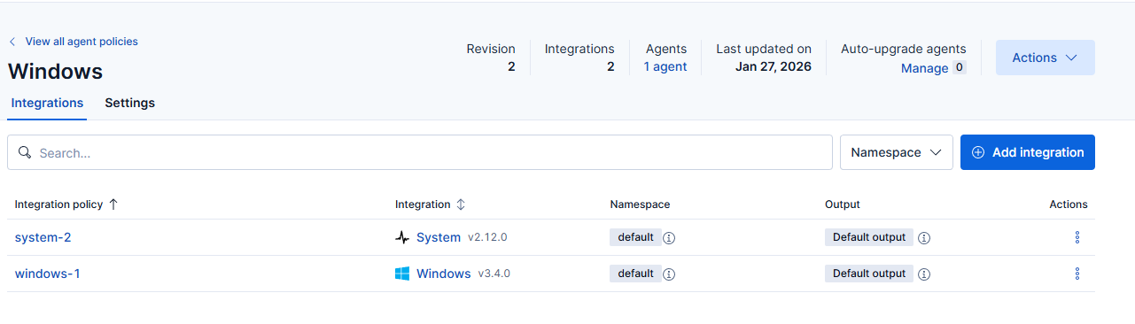Política de Windows.
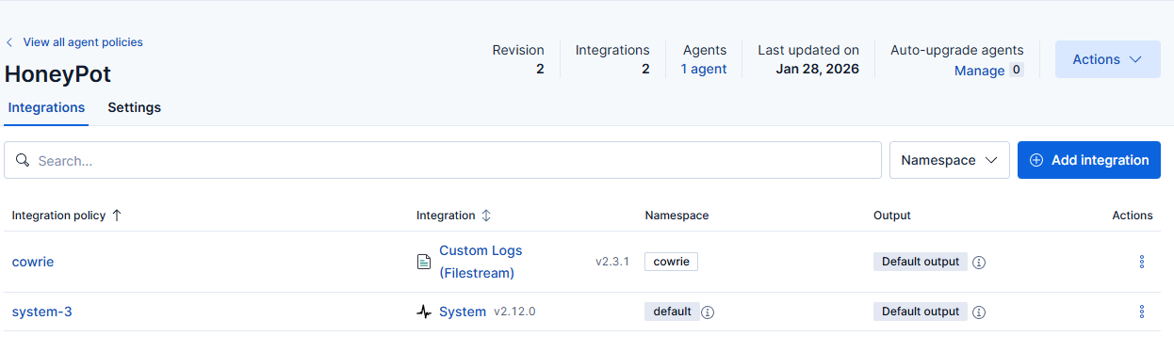Política de HoneyPot.
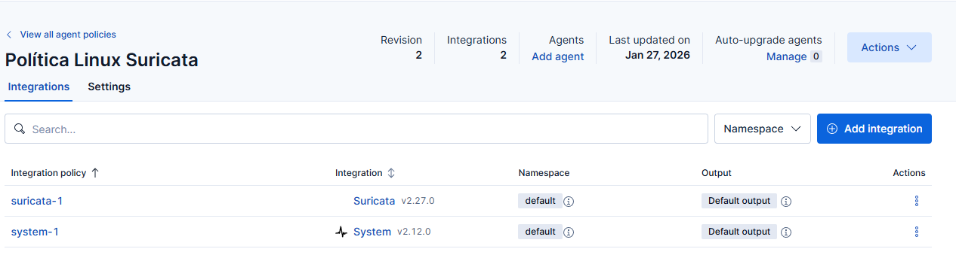
Política de Suricata.
En este caso, como solo tenemos dos agentes y tres VMs, el agente destinado para Suricata y el honeypot serán el mismo, ya que ambos están dispuestos en la VM de Kali, que opera con Linux, debiendo seleccionar a qué política adherir al agente según qué datos queramos revisar.
Una vez creadas estas políticas y asignado nuestros agentes a su correspondiente política, es hora de empezar a recopilar datos, pero antes, nos instalaremos el entorno de Suricata y Crowie para sus cometidos. Sabemos que Suricata es la herramienta que usaremos para el tratamiento de datos en la DMZ2, siendo Crowie nuestra herramienta trampa, actuando como Honeypot, de dónde sacaremos la información de los movimientos de los atacantes a través de los logs que se generan en cada herramienta para llevar el registro de los mismos.
Para la instalación de Suricata, desde la terminal, usaremos el siguiente comando:
sudo apt install suricata
Tanto Suricata como Crowie requieren de la previa instalación de Docker en la VM para su funcionamiento. Y para Crowie utilizaremos el comando:
docker run -p 222:2222 cowrie/cowrie
En este comando asignaremos el puerto 222 para la conexión ssh, y poder generar nuestros logs como atacantes desde el host a través de una conexión por el protocolo ssh a nuestro honeypot.
4. Obtención de datos: logs.
Los logs son la fuente de información que nos proporcionarán los agentes de las distintas VMs que hemos instalado anteriormente. Estos logs nos proporcionan muchos datos, desde la fecha de creación hasta el sistema operativo en el que han sido realizados.
En nuestro entorno de control (Elastic), podemos seleccionar la franja horaria o de un determinado tramo de tiempo en el día que queremos recibir los datos. Como en nuestro caso los datos han sido generados a propósito en el mismo momento de conexión con la IP correspondiente, esto queda en desuso.
También podemos obtener la IP desde la cual se ha creado el log y el motivo del mismo gracias a las herramientas Suricata y Crowie, que generan archivos en los cuales nos comunican todos estos datos. En concreto, en Suricata se pueden asignar normas que nos dan un mensaje en especifico cada vez que se realiza una acción determinada.
Esto nos proporciona muchos datos de las intenciones de un atacante que intenta romper nuestro sistema, seguir sus pasos y poder prever sus posibles intereses, con la finalizad de poder evitar que actúe sin ser detectado y logre sus metas maliciosas.
A continuación se muestran algunos ejemplos de los logs de Windows, Suricata y el honeypot, señalando los datos más relevantes que hemos obtenido, como el mensaje de las intenciones de la acción, IP en la que se ha registrado el suceso y momento de realización del mismo y el sistema operativo.

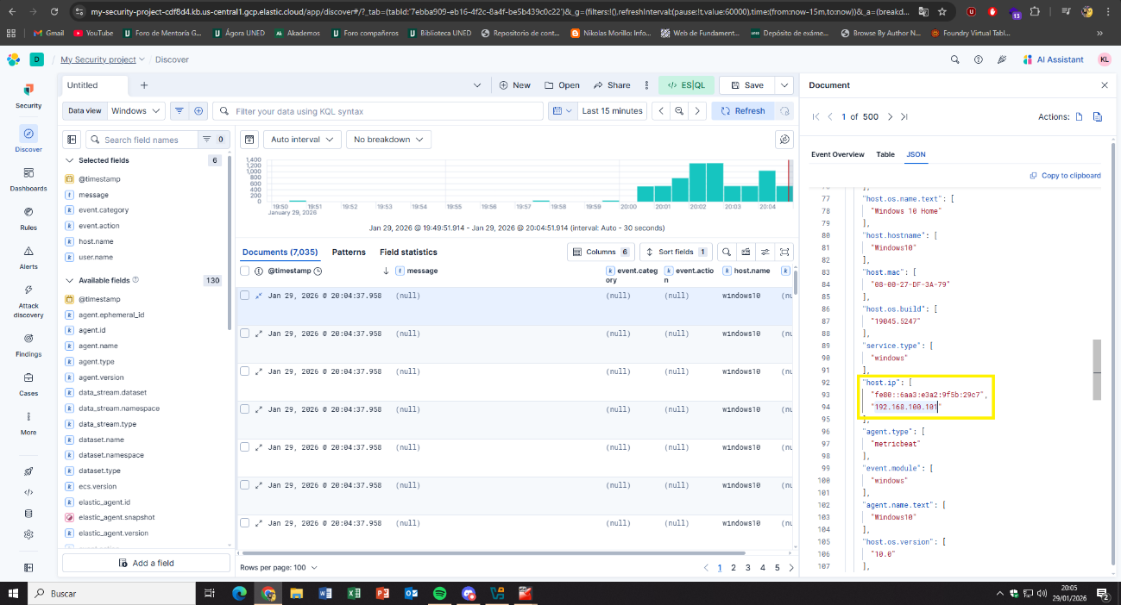
Logs de Windows:
- Dirección de IP: 192.168.100.101
- Sistema operativo de Windows 10 Home
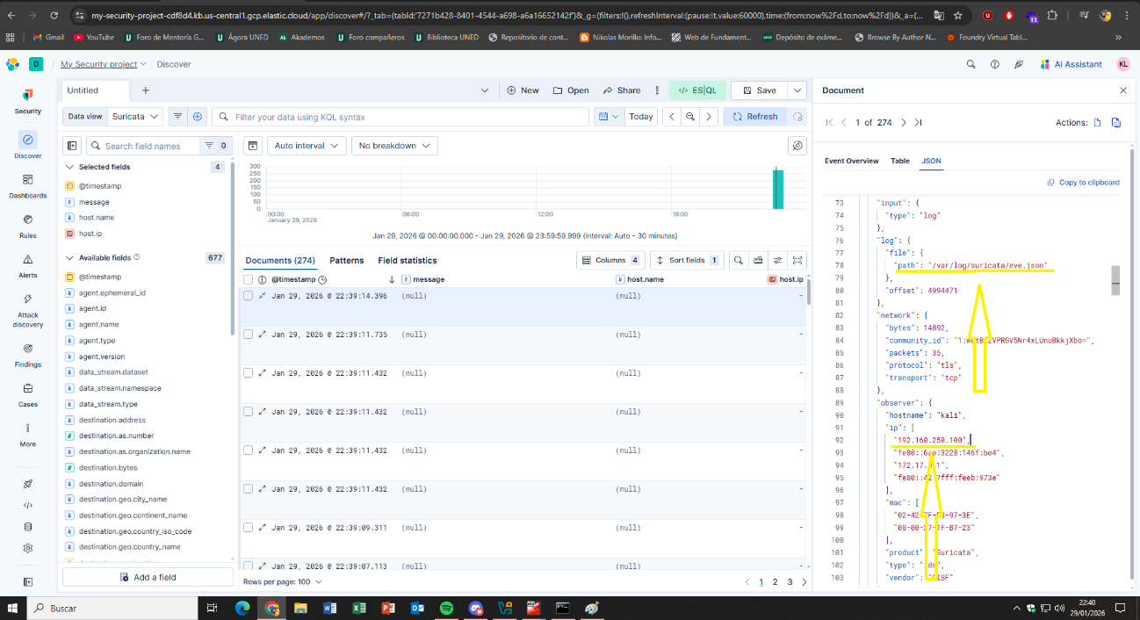
Logs de Suricata:
- Directorio desde el cual se adquieren los datos(path)
- Dirección IP: 192.168.250.100
- Quién manda la información (Suricata)
- Sistema operativo: GNU/Linux
- Host: “Kali” (nuestra VM)
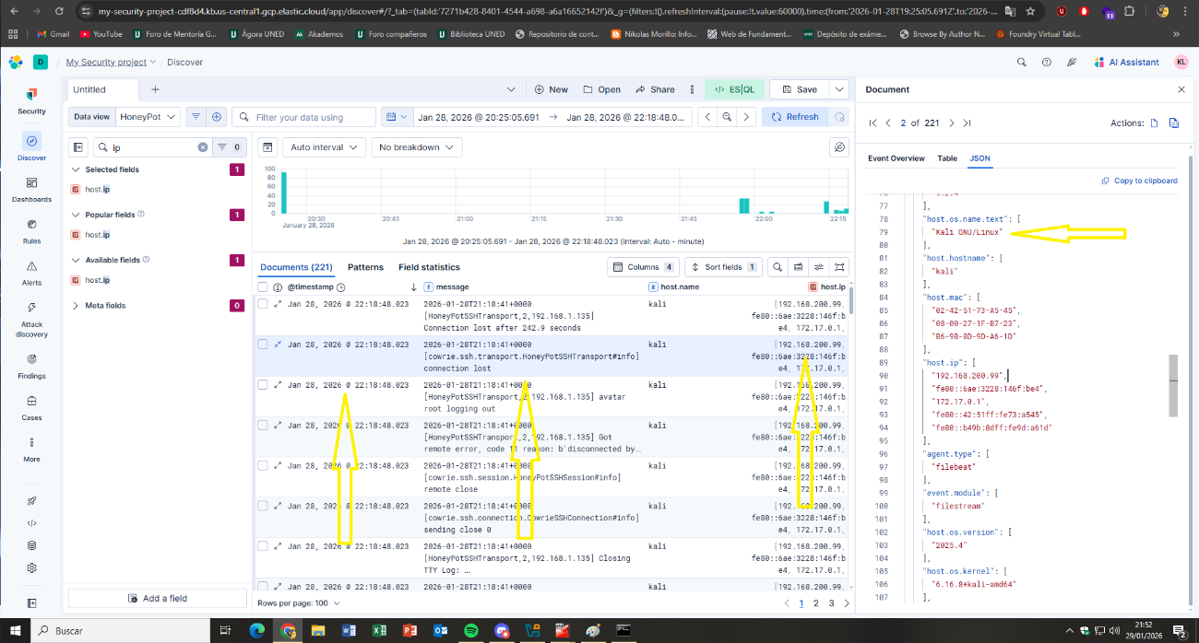
Logs del HoneyPot
- Momento exacto del intento de conexión.
- La acción que ha generado el log (un error de conexión)
- Direción IP: 192.168.200.99
- Sistema operativo: GNU/Linux
- Host: “Kali” (nuestra VM)

